東園國小 114 學年第 二 學期【人權教育】融入教學活動執行成果檢核表
實施年級 | 一年級 二年級 三年級 四年級 五年級 六年級
融入主題(可複選) | 生存權 福利權及受保護權 生存及發展權  社會參與及表意權 身分權 教育權 遊戲權 健康權
實施方式(可複選) | 結合繪本進行，繪本名稱： 溜滑梯是誰的?  融入班級（ ）課程，單元名稱：______________。  融入學年自訂活動，活動主題： 。  配合校內安排之宣導活動，活動主題： 。  其他，請簡述：結合資訊科技，學生蒐集並整理人權報導相關資料。
活動概要 | - 透過影片認識人權的概念與分類。  - 學生利用平板作為核心工具，在網站「移人」中搜尋在台移工人權相關報導，並將網路資訊進行分類與系統性的整理。。  - 學生針對報導，在學習單中寫下自己的想法，陳述對人權的認識與了解，進而與自身生活經驗做連結，思考保障人權的重要性。
成果描述 | - 透過影片，學生了解人權的核心概念。  - 透過資訊工具，學生學會搜尋、篩選並整理資料。  - 透過學習單，學生將所學人權概念與自身經驗連結，能分享自己的觀點和感想。
檢討建議 | - 增加同儕互動時間，彼此分享觀點與心得，可以比較報導的異同之處。
活動照片 | 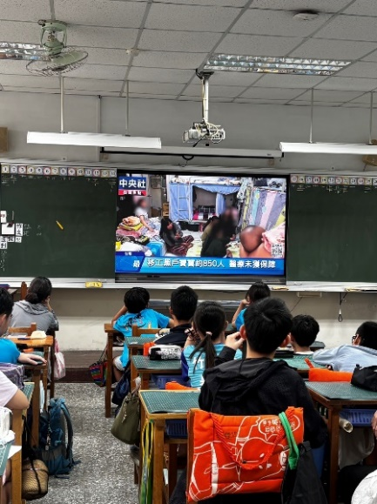 | 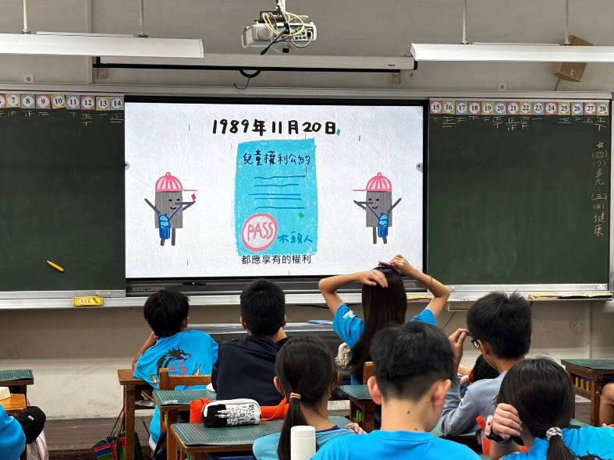
活動照片 | 觀賞影片了解在台移工人權議題 | 觀賞影片了解人權核心概念與分類。
 | 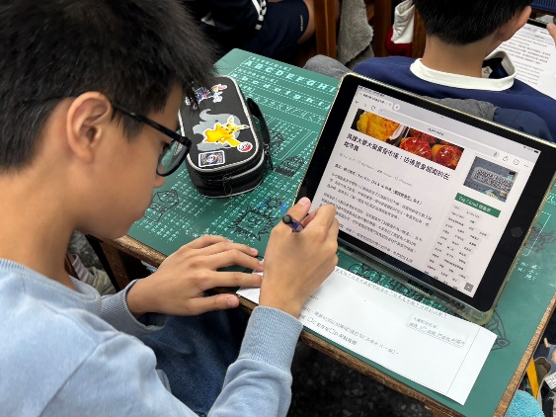 | 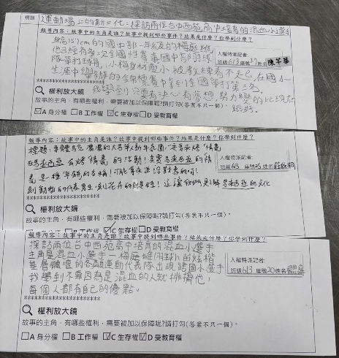
 | 利用平板搜尋人權報導資料 | 在學習單中寫下自己的想法，陳述對人權的認識與了解
※請各學年代表填完後，可用line或mail回傳給活動組，表格若不足請自行延伸使用，謝謝。(活動組信箱pupst0102@tmail.hc.edu.tw)

